音質が悪い理由はZoomの設定によるもの
オンラインレッスンをやると生徒から「音が聞こえづらい」「音が途切れる」と指摘された経験はないでしょうか？
インターネットの通信状態が良いはずなのに、音が途切れるのは、Zoomの設定によるものなんです。
Zoomは快適に通話ができるよう周囲の騒音やBGMなどを自動的に削減する高度なノイズキャンセリング機能が通常ONになっています。
そのため、マイクを通して、ピアノなどの楽器を演奏すると、Zoomが騒音と認識して演奏の音をカットしてしまうのです。
マイクを通して楽器を演奏する場合は、簡単に言えばこのノイズキャンセリングの設定をOFFにすると、より生の音に近い音声を配信することができます。

理屈がわかったところで、早速、Zoomの設定手順について解説していきます。

Zoomの設定手順
Zoomアプリを起動して、ミーティングを開始します。
ミーティングが開始されたらマイクアイコン横の「^」ボタンから「オーディオ設定...」を選択します。
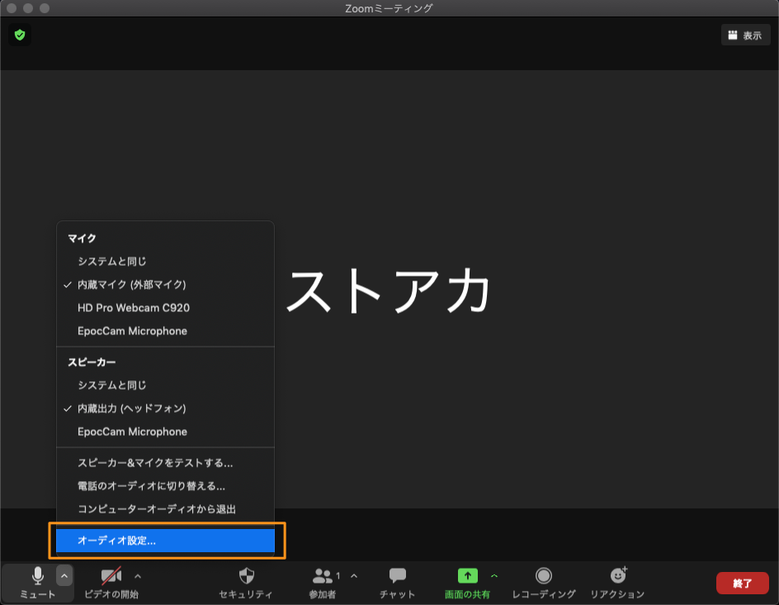

設定 > オーディオ設定画面が表示されたら、次の４ヶ所の設定を変更します。
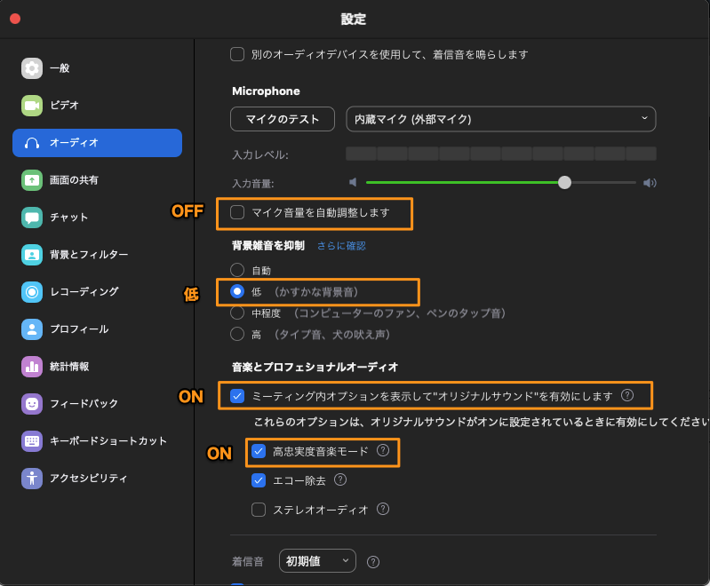
- 「マイク音量を自動調整します」 ON → OFF
- 「背景雑音を抑制」 低（かすかな背景音）
- 「ミーティング内オプションを表示して"オリジナルサウンド"を有効にします」 ON（チェックを入れる）
- 「高忠実度音楽モード」 ON（チェックを入れる）

設定が完了したら、設定ウィンドウを閉じてミーティングのウィンドウを見ると左上に「オリジナルサウンド」というボタンが表示されているのを確認できるはずです。
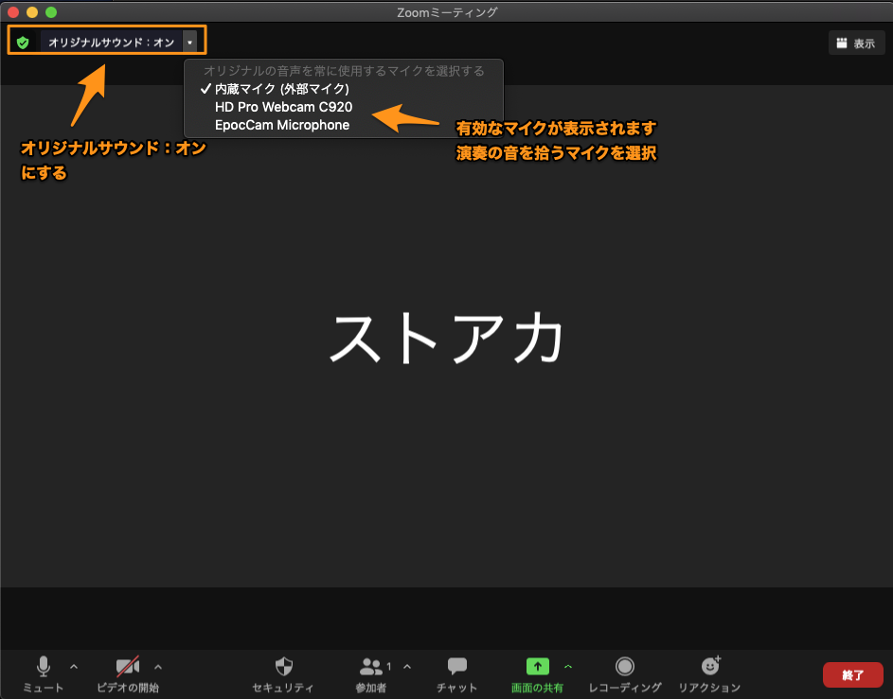
オンラインレッスン中はこちら「オリジナルサウンド：オン」に変更し、その隣にある「↓」ボタンから、演奏の音を拾うマイクを選択します。
これで、設定は完了です。

オンラインレッスン前には必ず音質テストをしましょう
設定が完了しても、音量やマイクの位置などにより参加者が聞きづらいということは起こり得ますので、必ず音質テストをしましょう。
音質テストは「レコーディング」機能を使って、実際に演奏を録画（録音）して、録画したものを聞いてみるのを良いかと思います。
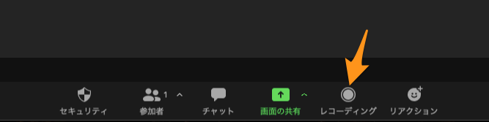
また、お知り合いや友人に頼んで、実際のオンラインレッスンとまったく同じ環境で音質をチェックしてもらうのもオススメです。
入念な準備が参加者の満足度に影響します。
また、はじめてオンラインレッスンを始めるときだけでなく、機材を慎重した時や部屋のレイアウトを変えたときなど定期的にテストをしておきましょう。テストしたつもりでも、いつの間にか音質が悪くなってしまっていた...なんてこともあります。

PC、タブレットで再生した音楽・BGMを流したい
なお、PCやタブレットで再生した音楽・BGMを流す場合は、Zoomの画面共有機能を使います。

スライドを見せながら、音楽を流す方法
まず、はじめにPC上で音楽プレイヤーなどを使ってBGMを再生しておきます。
PC上で音楽が流れている状態で、Zoomのミーティングルームの画面を表示し、「画面を共有」、共有したデスクトップ画面やウィンドウを選択して「画面の共有」を押します。
このときに、左下にある「□コンピューターの音声を共有」にもチェックを入れます。
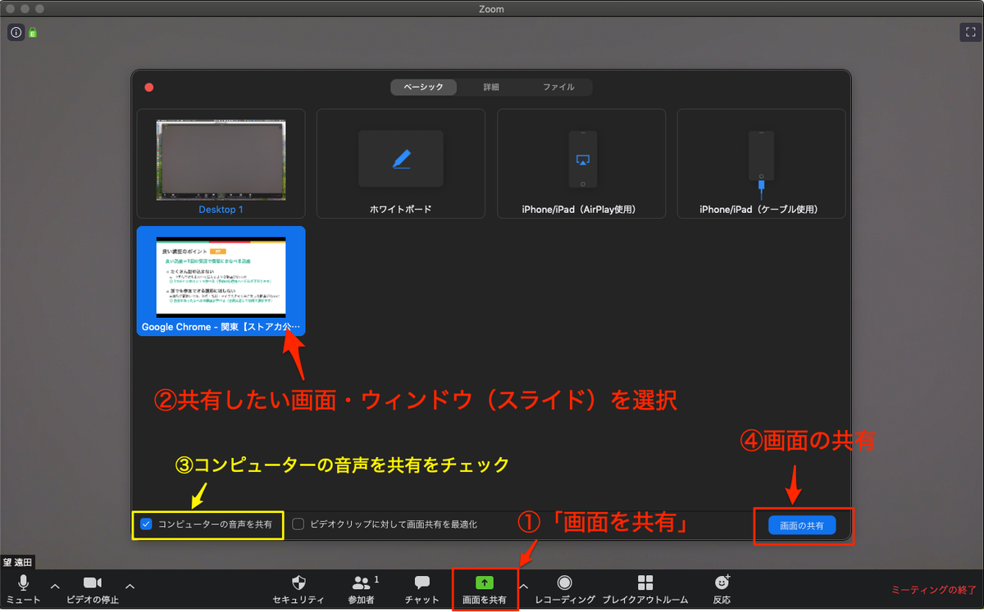

すると、画面共有モードに切り替わります。
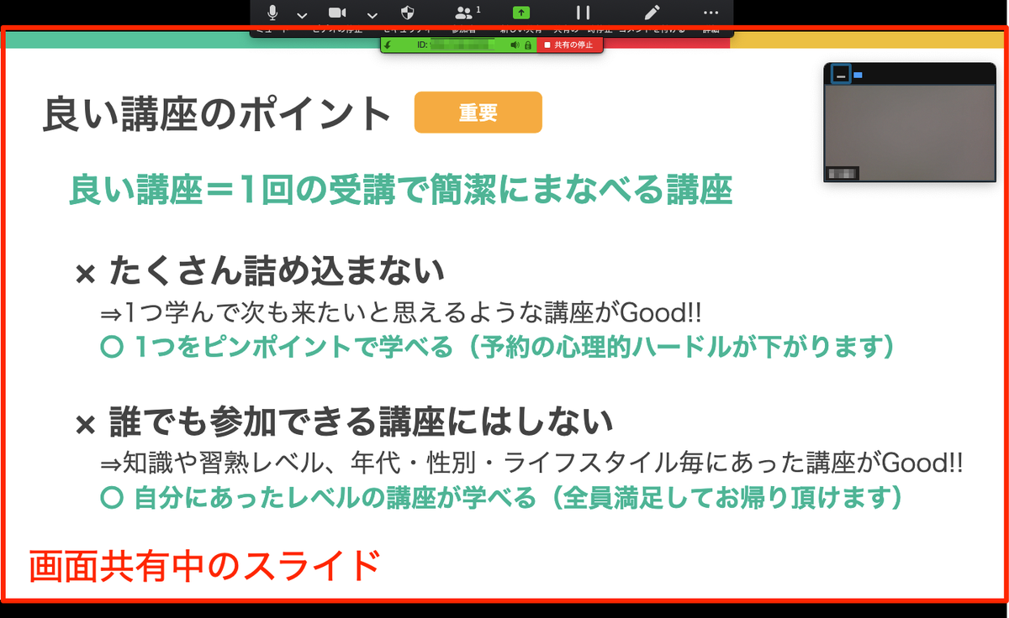
ホスト側はわかりにくいのですが、この状態ではじめに再生しておいた音楽が生徒側にも聞こえています。
試しにご自身のスマホ等で同じミーティングルームに参加してみて音楽が聞こえるか確認してみてください。BGMの音量は、再生しているプレイヤーの音量を調整します。

こちらの方法はプレゼン中にYouTubeの動画を紹介したり、受講開始前に受講者にスピーカー接続確認のために開始時刻まで音楽を流しておくといった活用方法があるかと思います。

共有モードを停止してしまうと、相手には音楽が聞こえなくなりますので、ご注意ください。

カメラで映したまま、音楽を流す方法
上述の方法と同じく、PC上で音楽を再生しておきます。
同じく「画面を共有」を押すのですが、今度は、下図のウィンドウの上部にある「詳細」タブで「コンピューターサウンドのみ」を選択し、「画面の共有」を押します。
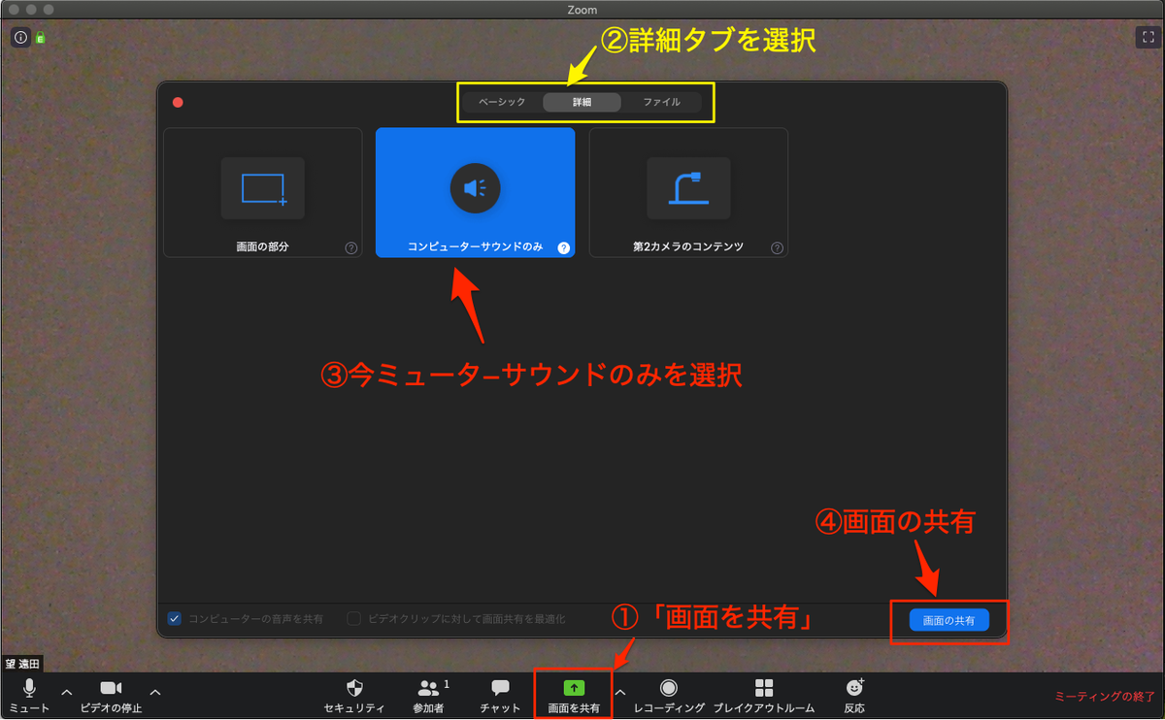
すると下図のように上部に緑色で「コンピューターサウンドを共有しています」と表示されたバーが表示された状態（画面共有モード）になります。
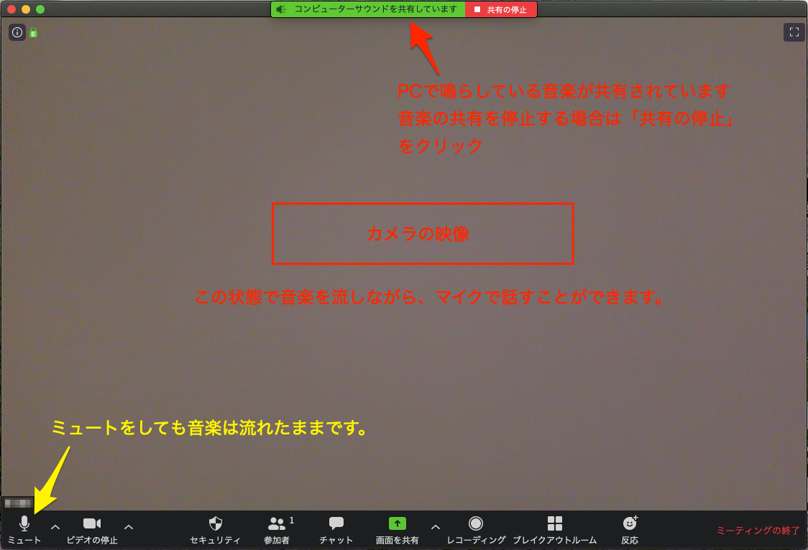
このように「コンピューターサウンドのみ」で共有をすると、音楽が流れたままカメラの映像が生徒には見えていますので、ヨガレッスンなどのように音楽を流しながら、動きを見せるといったことができるようになります。
ちなみに、ミュートを押しても、マイクのみがミュートとなり、音楽は流れたままとなりますので、音楽を止めたい場合は、音楽プレイヤーの方を停止するか、画面上部の「共有の停止」ボタンを押してください。

